(SugarCo Edizioni Tel. 02/ 4078370)
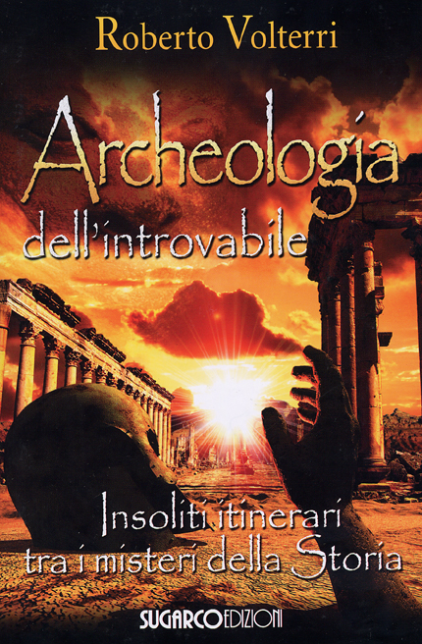

Dov’è la Tomba di Alarico re dei Visigoti, sepolto, si dice, nell’alveo del fiume Busento, in Calabria, con tutti i suoi tesori?
Dovè il sepolcro di Manfredi, figlio naturale di Federico II di Svevia? E’ a Ceprano o nella vicina Falvaterra, nel frusinate? Dove sono a Roma e dintorni le tracce di Simon Mago?È a Chiusi il favoloso tesoro del Lars Porsenna?
Il leggendario libro Necronomicon esiste davvero? E, in tal caso, dove cercarlo?
A queste e a numerose altre domande cerca di rispondere questo libro del Dott. Roberto Volterri, già autore di Archeologia dell’Impossibile (HeraBooks, 2005. Tel 06/9063149).

